
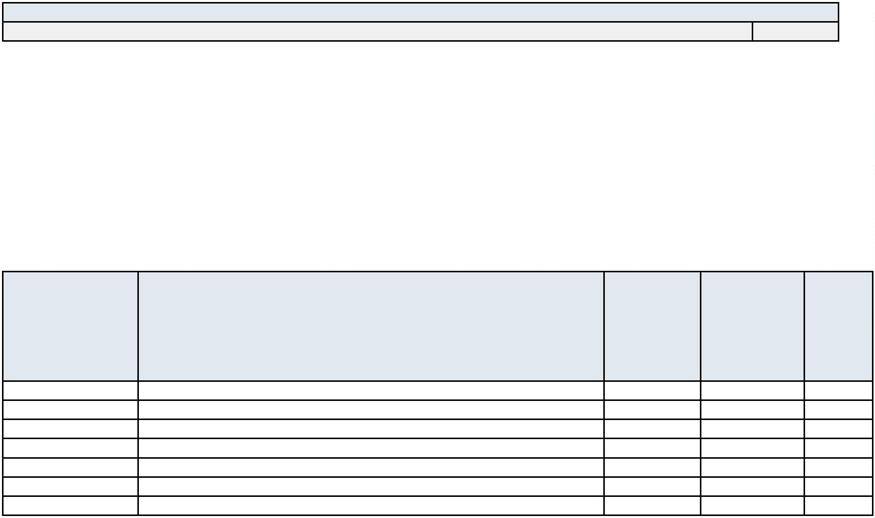
Cabildo Insular de La Palma
PERIODO MEDIO DE PAGO GLOBAL A PROVEEDORES MENSUAL
MES OCTUBRE
AÑO 2021
En días Periodo Medio de Pago Global a Proveedores Mensual
Cabildo Insular de La Palma 30,47
Entidades que no han remitido sus datos a tiempo para la elaboración del informe:
NINGUNA.
DETALLE POR ENTIDADES
MES OCTUBRE
AÑO 2021
En días
 | Código de Entidad Entidad |  | Ratio de  Operaciones  Pagadas |  |  |  | Operaciones  Pendientes de  Pago |  | Medio de  Pago  Mensual
05-38-003-DD-000 Cabildo Insular de La Palma  05-00-015-CC-000 C. Servicios de La Palma  05-38-003-DV-004 Consejo Insular de Aguas  05-38-003-DV-005 Esc. Insular de Música  05-00-033-HH-000 F. Canaria Centro Internacional de Agricultura  05-00-038-HH-000 F. Canaria Reserva Mundial de la Biosfera La Palma  05-38-003-DP-002 S. Promoción y Desarrollo Económico de la Isla de la Palma, S.A. |  |  |  |  | 7,20 114,81 29,17  0,71 44,73 20,23  9,68 28,32 27,34  9,00 21,83 20,63  61,76 30,00 53,80  2,46 17,00 2,49  33,07 85,27 63,35
Entidades que no han remitido sus datos a tiempo para la elaboración del informe:
NINGUNA.

